1 平面力系
2 空间力系
3. 摩擦
4. 运动学

5. 质点动力学

5.1原理:
$$F=ma=m(a_{r}+a_{c}+a_{e})$$

5.2基本形式
$$ma_{r}=F+F_{Ie}+F_{Ic}$$
$$F_{Ic}=−ma_{c}$$
$$F_{Ie}=−ma_{e}$$

5.3特殊形式:
相对坐标系平动: 科氏加速度为0,科氏惯性力为0

5.4 质心运动定理:

5.4.1 质心计算:
$$(x_{C},y_{C},z_{C})=(\frac{\sum{m_{i}}\overset{⇀}{x_{i}}}{\sum{m_{i}}},\frac{\sum{m_{i}}\overset{⇀}{y_{i}}}{\sum{m_{i}}},\frac{\sum{m_{i}}\overset{⇀}{z_{i}}}{\sum{m_{i}}})=(\frac{\sum{m_{i}}\overset{⇀}{x_{i}}}{m},\frac{\sum{m_{i}}\overset{⇀}{y_{i}}}{m},\frac{\sum{m_{i}}\overset{⇀}{z_{i}}}{m})$$

5.4.2 质心运动定理:
$$\vec{ma_{C}}=\sum_{i=1}^{n}{\vec{F_{i}^{(e)}}}$$
$$\frac{d}{dt}(m{\vec{v}}_{C})={\sum_{i=1}^{n}{\vec{F}}}_{i}^{'}(e)$$

5.4.3质心运动守恒定律:
如果作用于质点系的所有外力在某轴上投影的代数和恒等于零，则质心速度在该轴上的投影保持不变

6. 动量定理

6.1 动量:

6.1.1 概念
质点（质点系）的质量与速度的乘积

6.1.2 计算
质点: $p=mv$
质点系: $\overset{⇀}{p}=\sum_{i=1}^{n}{m_{i}}\overset{⇀}{v_{i}}=m\overset{⇀}{v_{C}}，v_{C}即为质心速度$

6.2 冲量:
$$\overset{⇀}{I}=\overset{⇀}{F}t(\int{d}\overset{⇀}{I}=\int{\overset{⇀}{F}}dt)$$

6.3 动量定理:
质点的动量定理:
$$\frac{d}{dt}(m\vec{v})=F \int{d}(\vec{mv})=\int{F}dt$$
质点系动量定理:
$$\frac{d}{dt}\vec{p}={\sum_{i=1}^{n}{\vec{F}}}_{i}^{(e)} d\vec{p}=\sum_{i=1}^{n}{d}I_{i}(\vec{e}) \vec{p}−{\vec{p}}_{0}=\sum_{i=1}^{n}{\vec{I_{i}}}$$
质点系动量守恒定律:
如果作用于质点系的外力主矢恒为零，则质点系的动量保持不变,v不变

7. 动量矩定理

7.1 转动惯量:

7.1.1 公式:
$$J_{z}=\sum_{i=1}^{n}{m_{i}}r_{i}^{2} J_{z}=mρ_{z}^{2}$$

7.1.2 回转半径:
$$ρ_{z}=\sqrt{\frac{J_{z}}{m}}$$

7.1.3 惯性积
刚体对两个轴的转动惯量:$J_{xy}=J_{yx}={\sum{m_{i}x_{i}y}}_{i}$

7.1.4 任意轴转动惯量
$$J=J_{x}\cos^{2}{α}+J_{y}\cos^{2}{β}+J_{z}\cos^{2}{γ}−2J_{xy}\cos{α}\cos{β}−2J_{yz}\cos{β}\cos{γ}−2J_{xz}\cos{γ}\cos{α}$$
α,β,γ分别是该任意轴与正方向的夹角

7.1.5 惯性主轴
概念:刚体对某一轴的惯性积同时为0
中心惯性主轴: 通过刚体质心的惯性主轴为中心惯性主轴
位置:匀质刚体的质量对称轴;垂直于勾质刚体质量对称面的轴线
注意:对于任意一点，总能找到三个相互垂直的惯性主轴

7.1.6 平行轴定理
$$J_{z}=J_{zC}+md^{2}$$
质心的转动惯量最小
注意:
必须经过质心,必须与待求轴平行

7.1.7 常见物体的转动惯量
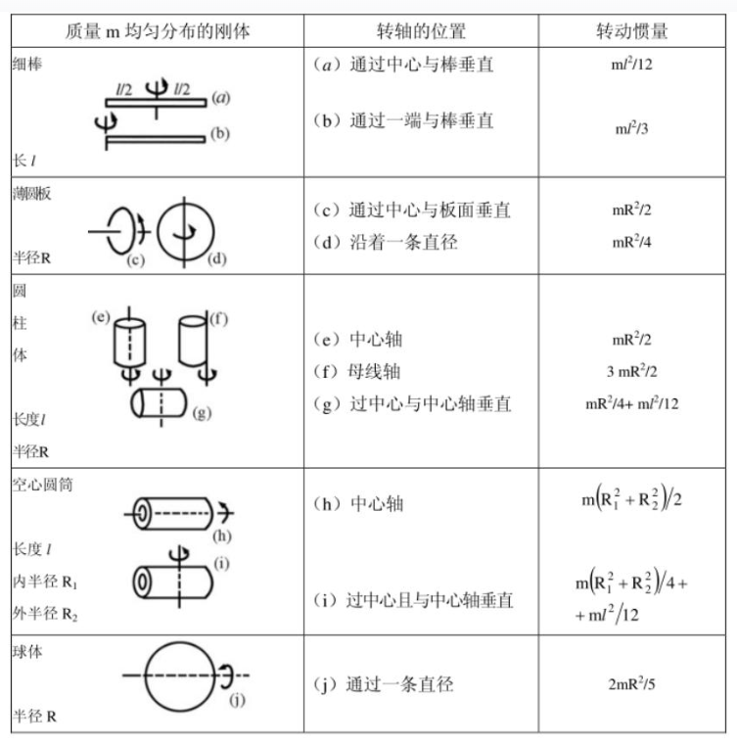

7.2 动量矩:

7.2.1 质点动量矩
$$L_{0}={\vec{M}}_{0}(\vec{m}\vec{v})=\vec{r}×\vec{m}\vec{v}$$

7.2.2 对轴的动量矩
$$L_{z}={\vec{M}}_{z}(m\vec{v})=[{\vec{M}}_{O}(m\vec{v})]_{z}$$

7.2.3 运动刚体动量矩
平动动量矩: ${ L}_{0}=r_{C}×mv$
转动动量矩:${ L}_{z}=J_{z}ω$
任意刚体动量矩(质心平动+随质心转动):
$$L_{o}=J_{cz}w+r_{c}×mv$$

7.3 动量矩定理

7.3.1 质点系:
$$\frac{d}{dt}{\vec{L}}_{O}={\sum_{i=1}^{n}{\vec{M}}}_{O}(F_{i}^{(e)})$$

7.3.2 相对质心:
$$\frac{dL_{C}}{dt}={\sum_{i=1}^{n}{\vec{M}}}_{C}({\vec{F}}_{i}^{(e)})$$

7.4 相对质心的动量矩守恒:

7.4.1 内容
即多刚体系统对其质心 C 的相对运动动量矩，等于该瞬时与 C 重合的固定点C0的绝对运动动量矩

7.4.2 公式
$$L_{cr}=L_{c0}$$
其中$L_{cr}=J_{c}w L_{c0}=J_{c}w+r_{c}×mv$

7.5 动力学微分方程
$$m{\vec{a}}_{x}={\sum{\vec{F}}}_{x}^{(e)}$$
$$m{\vec{a}}_{C_{y}}={\sum{\vec{F}}}_{y}^{(e)}$$
$$J_{D}α=\sum{M_{D}}(F^{ϵ})$$

8. 动能定理

8.1 功

8.1.1 外力功
$$W=Fx+Mφ$$

8.1.2 理想约束:
约束力不做功的约束

8.1.3 做功为0的情况:
纯滚动,绳子拉动

8.2 动能定理:

8.2.1 平面运动动能
$$T=\frac{1}{2}mv_{C}^{2}+\frac{1}{2}J_{C}ω^{2}$$

8.2.2 相对瞬心P的动能定理:
$$T_{2}=\frac{1}{2}J_{P}ω^{2}$$

9. 虚位移原理

9.1 虚位移:
在某瞬时，质点系在约束允许的条件下，可能实现的任何无限小的位移称为虚位移，用变分符号δ表示
注意:铰链只传递力,不传递力矩(弯曲变形没法传递给其他约束)

9.2 虚功:
$$δ\vec{W}=\vec{F}⋅δ\vec{r}$$

9.3 虚位移原理;
对于具有理想约束的质点系，其平衡的充要条件是作用于质点系的所有主动力在任意虚位移中所作虚功的和等于零
$$\sum{\vec{F_{i}}}⋅δ\vec{r_{i}}=\sum{δ}W_{F_{i}}=0 \sum{(}F_{xi}δx_{i}+F_{yi}δy_{i}+F_{zi}δz_{i})=0$$

9.4 虚位移求解:
- 虚速度分析;
- 对轨迹方程求导;

9.5 超静定问题:
求哪个力,就释放哪个力对应的约束;非理想约束将约束力看做外力
转动: $δθ$ 平动: $δr$

10. 达朗贝尔定理

10.1 惯性力:
大小等于质点的质量与加速度的乘积，它的方向与质点加速度的方向相反

10.2 达朗贝尔原理:
惯性力(必须是质心加速度):${\vec{F}}_{IR}=−{\sum{\vec{F}}}_{i}^{(e)}=−m{\vec{a}}_{C}$
惯性力矩(O为转轴或质心): $M=J_{0}α$

11. 分析力学

11.1 自由度/广义坐标:

11.1.1 约束:
几何约束:限制质点或质点系在空间的几何位置的条件
运动约束:限制质点系运动情况的运动学条件
约束类型 | 描述
几何约束 | 限制质点或质点系在空间的几何位置的条件
运动约束 | 限制质点系运动情况的运动学条件，涉及位移和速度
定常约束 | 不随时间变化的约束
非定常约束 | 约束条件随时间变化
非完整约束 | 约束方程中包含坐标对时间的导数，且方程不可能积分为有限形式
完整约束 | 约束方程中不包含坐标对时间的导数，或方程可以积分为有限形式
双侧约束 | 固执约束（等式约束）
单侧约束 | 非固执约束（不等式约束）

11.1.2 位置表示:
$${\vec{r}}_{i}={\vec{r}}_{i}(q_{1},q_{2},…,q_{N},t) (i=1,2,…,n)$$

11.1.3自由度/广义坐标:
概念:描述系统所需的独立参数的个数/独立坐标数
计算:
3n-m-k:n为无约束的n个质点构成的质点系;m为m个完整约束方程;k为k个非完整约束方程
广义坐标特点:s个独立坐标可任选,也可以是原来坐标参数的线性组合

11.1.4 广义虚坐标
$$δ{\bar{r}}_{i}=\sum_{k=1}^{N}{\frac{∂{\bar{r}}_{i}}{∂q_{k}}}δq_{k} (i=1,2,…,n)$$

11.2 广义力 Qk:

11,2,1公式:
通式: $Q_{k}=\sum_{i=1}^{n}{(}F_{xi}\frac{∂x_{i}}{∂q_{k}}+F_{yi}\frac{∂y_{i}}{∂q_{k}}+F_{zi}\frac{∂z_{i}}{∂q_{k}}) (k=1,2,…,N)$
势力场: $Q_{k}=−\frac{∂V}{∂q_{k}}$

11.2.2 求解:
定义法
$$Q_{k}=\sum_{i=1}^{n}{\left(F_{x_{i}}\frac{∂x_{i}}{∂q_{k}}+F_{y_{i}}\frac{∂y_{i}}{∂q_{k}}+F_{z_{i}}\frac{∂z_{i}}{∂q_{k}}\right)}(k=1,2,…,N)$$
$$Q_{k}=−\frac{∂V}{∂q_{k}}$$
几何法:
利用广义虚位移的任意性，令某一个$δq_{k}$不等于零,而其他N-1个广义虚位移都等于零
$$δW_{F}=Q_{k}δq_{k} Q_{k}=\frac{δW_{F}}{δq_{k}}$$

11.3 动力学普遍方程
$$\sum_{i=1}^{n}{(}F_{x_{i}}−m_{i}{\ddot{x}}_{i})δx_{i}+(F_{y_{i}}−m_{i}{\ddot{y}}_{i})δy_{i}+(F_{z_{i}}−m_{i}{\ddot{z}}_{i})δz_{i}=0$$

11.4 广义惯性力
$$Q_{k}=\frac{d}{dt}(\frac{∂T}{∂{\dot{q}}_{k}})−\frac{∂T}{∂q_{k}}$$

11.5 质点系平衡条件
$$系统的广义力都为0$$
$$Q_{1}=Q_{2}=…=Q_{N}=0$$
平衡条件: $δV=0$
平衡类型 | 势能特性 | 物理特征
稳定平衡 | $$\frac{d^{2}V}{dq^{2}}>0$$ | 受扰动后能恢复原状态
不稳定平衡 | $$\frac{d^{2}V}{dq^{2}}<0$$ | 受扰动后远离原状态
随遇平衡 | $$\frac{d^{2}V}{dq^{2}}=0$$ | 任意位置均可保持平衡

11.6 第二类拉格朗日方程
方程:
$$\frac{d}{dt}(\frac{∂L}{∂{\dot{q}}_{k}})−\frac{∂L}{∂q_{k}}=Q_{k}^{∗} (k=1,2,...,N)$$
$Q_{k}^{∗}$为非保守力的广义力(只计算非保守力,把保守力看做为0)

11.7 拉格朗日初积分

11.7.1 能量积分
条件: 约束为定常约束(与时间变量无关); 拉格朗日函数L不含时间t
$$T+V=C$$

11.7.2 循环积分
条件:拉格朗日函数L不显含广义坐标$q_{k}$
$$\frac{∂L}{∂{\dot{q}}_{k}}=C$$

11.8 第一类拉格朗日方程
$${\bar{F}}_{i}−m_{i}{\bar{r}}_{i}−\sum_{k=1}^{s}{λ_{k}}\frac{∂f_{k}}{∂r_{i}}=0 (i=1,2,…,n)$$
12 碰撞
12.1 碰撞特征:
(1)在极短时间内物体的速度发生极大变化:
(2)碰撞力巨大且很难测定
(3)碰撞冲量有限
12.2 碰撞假设:
(1)在碰撞过程中物体的位移忽略不计
(2)有限力(如重力、弹性力等)的冲量忽略不计
(3)碰撞的物体视为局部变形的刚体
12.3 恢复系数
两物体撞后接触点($u_{2n},u_{1n}$)与撞前($v_{1n},v_{2n}$)相对速度法向分量大小之比。
$$e=\frac{I_{2}}{I_{1}}=−\frac{u_{2n}−u_{1n}}{v_{2n}−v_{1n}}$$
12.4 碰撞分类:
e的取值范围[0,1]
恢复系数(e) | 碰撞类型
e = 0 | 完全塑性碰撞
e = 1 | 完全弹性碰撞
0 < e < 1 | 弹塑性碰撞
碰撞类型 | 定义
正碰撞 | $${\vec{v}}_{1}//{\vec{v}}_{2}//\vec{n},$$ | 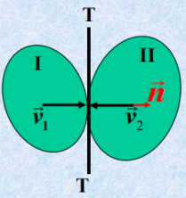
斜碰撞 | 速度分量不平行于法向 | 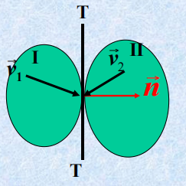
对心碰撞 | 若两物体的质心在碰撞法线上
偏心碰撞 | 若两物体的质心不在碰撞法线上
12.5 计算
动量定理:
$$m{\vec{v}}_{C2}−m{\vec{v}}_{C1}={\sum_{i=1}^{n}{\vec{I}}}_{ }^{ }$$
冲量矩定理:
$${\vec{L}}_{O2}−{\vec{L}}_{O1}=\sum_{i=1}^{n}{\vec{M_{o}}}({\vec{I}}_{i}^{∗})$$
$${\bar{L}}_{C2}−{\bar{L}}_{C1}=\sum_{i=1}^{n}{\bar{M_{c}}}({\bar{I}}_{i}^{∗})$$
注意: 偏性碰撞需要考虑刚体转动

12.6 碰撞中心
轴承碰撞反力冲量等于零时, 打击冲量的作用位置。
$$l=\frac{J_{o}}{mx_{c}}$$
- 对于长为L的均质杆:
碰撞中心: $l=\frac{J_{o}}{mx_{c}}=\frac{2}{3}L$

